Analisi e progettazione

Vector
(Modulo di trasporto files)

Redatto da: Vito Baccaro
Verificato da: <N.Cognome>
Approvato da: <N.Cognome>
Data di validità: 27/02/2015
N.ro versione: 1
N.ro pagine: 37
Distribuzione: Sito Intranet Aziendale

Nome File: 0000.doc

Attenzione
Il presente documento è disponibile in copia originale sul server della rete aziendale.
Ogni copia cartacea si ritiene copia di lavoro non controllata.
E’ responsabilità di chi utilizza copie non controllate verificarne il livello di aggiornamento.

Sommario
1 AGGIORNAMENTI DELLA VERSIONE 4
2 SCOPO 5
3 RIFERIMENTI 6
4 GLOSSARIO 7
5 CONVENZIONI 8
6 IMPLEMENTAZIONE 9
6.1 <Vector> Modulo di trasporto file 9
6.1.1 DB 9
6.1.1.1 Entity 'MDM.INF_CODICI_SIE' 9
6.1.1.1.1 Primary Key 'INF_ICS_PK' 10
6.1.1.1.2 Attributes 10
6.1.1.1.3 Relationships 10
6.1.1.1.4 Indexes 10
6.1.1.1.5 Comments 10
6.1.1.2 Entity 'MDM.INF_ERRORI_JOB' 10
6.1.1.2.1 Attributes 10
6.1.1.2.2 Relationships 11
6.1.1.2.3 Indexes 11
6.1.1.2.4 Comments 11
6.1.1.3 Entity 'MDM.INF_STATI_TRASFERIMENTI_FILE' 12
6.1.1.3.1 Primary Key 'INF_ISTF_PK' 12
6.1.1.3.2 Attributes 12
6.1.1.3.3 Relationships 12
6.1.1.3.4 Comments 12
6.1.1.4 Entity 'MDM.INF_TIPI_FILE' 13
6.1.1.4.1 Primary Key 'INF_ITF_PK' 13
6.1.1.4.2 Attributes 13
6.1.1.4.3 Relationships 13
6.1.1.4.4 Indexes 13
6.1.1.4.5 Comments 13
6.1.1.5 Entity 'MDM.INF_TRASCODIFICA_TIPI_FILE' 14
6.1.1.5.1 Attributes 14
6.1.1.5.2 Relationships 14
6.1.1.5.3 Indexes 14
6.1.1.5.4 Comments 14
6.1.1.6 Entity 'MDM.INF_TRASFERIMENTI_FILE' 15
6.1.1.6.1 Primary Key 'INF_ITRF_PK' 15
6.1.1.6.2 Attributes 15
6.1.1.6.3 Relationships 15
6.1.1.6.4 Indexes 16
6.1.1.6.5 Comments 16
6.1.1.7 Package INF_GESTIONE_TRASF_FILE 16
6.1.2 BackEnd 19
6.1.2.1 Eng.Vector.IoC 20
6.1.2.1.1 Container 20
6.1.2.2 Eng.Vector.Domain 20
6.1.2.2.1 Abstractions 21
6.1.2.2.2 Model 21
6.1.2.2.3 Repositories 23
6.1.2.3 Eng.Vector.Globalization 23
6.1.2.4 Eng.Vector.Exception 23
6.1.2.4.1 ConfigurationFileNotFoundException 23
6.1.2.4.2 ConfigurationNotFoundException 24
6.1.2.4.3 DBProcessingFailedException 24
6.1.2.4.4 EisConfigurationParsingFailedException 24
6.1.2.4.5 FileFormatValidationFailedException 24
6.1.2.4.6 NotRecognizedRulesException 24
6.1.2.4.7 TextualValidationFailedException 24
6.1.2.5 Eng.Vector.Data 24
6.1.2.5.1 TransferInputRepository 24
6.1.2.5.2 TransferOutputRepository 24
6.1.2.6 Eng.Vector.Util 25
6.1.2.6.1 ConfigurationHelper 25
6.1.2.6.2 ConnectionHelper 25
6.1.2.6.3 EisConfigurationHelper 25
6.1.2.6.4 FileMovingHelper 25
6.1.2.6.5 RepositoryHelper 25
6.1.2.6.6 TransferHelper 26
6.1.2.7 Eng.Vector.Engine 26
6.1.2.7.1 Parsing 26
6.1.2.7.2 Transfer 27
6.1.2.7.3 Validation 28
6.1.3 Service 28
6.1.3.1 Vector 28
6.1.3.1.1 Trasferimenti 29
6.1.3.1.2 Configurazione 29
6.1.4 FrontEnd 29
6.1.4.1 VectorGUI 29
6.1.4.1.1 Sistemi di integrazione esterni 29
6.1.4.1.2 Sistema 29
6.1.4.1.3 Servizio 30
6.1.5 Configurazione 30
6.1.5.1 EisConfig.xml 30
6.1.5.2 App.configs 30
6.1.5.2.1 Vector.exe.config 30
6.1.5.2.2 VectorGUI.exe.config 30
6.1.5.2.3 Sincronizzazione 30
6.1.5.3 lang.cfg 30
7 GESTIONE RILASCI 32
8 IMPATTI DI MIGRAZIONE 33

AGGIORNAMENTI DELLA VERSIONE
Versione | Data | Motivo | Modifiche
1 | 27/02/2015 | Prima emissione del documento | n.a.

SCOPO
Obiettivo del presente documento è fornire la descrizione tecnica per la realizzazione di quanto formalizzato nel documento di analisi funzionale citato nel capitolo RIFERIMENTI.

RIFERIMENTI
Si fa riferimento al documento di analisi:

- AF_LINEADIS_CR4232_VALIDAZIONE LETTURE GG.doc.

GLOSSARIO
SIE | Sistema di Integrazione Esterno
MAEF | Modulo di Acquisizione ed Elaborazione Files
IoC | In programmazione, soprattutto a oggetti, l'inversione del controllo (in inglese Inversion of Control, abbreviato in IoC) è un design pattern per cui un componente di livello applicativo riceve il controllo da un componente appartenente a un libreria riusabile. Questo schema ribalta quello tradizionale della programmazione procedurale, dove il codice applicativo svolge i propri compiti richiamando (e quindi passando il controllo a) procedure di libreria.  Le dipendenze tra i singoli componenti sono dichiarate in modo semplice in modo da poter essere "iniettate" dall'esterno.
DI | La Dependency injection è una delle tecniche con le quali si può attuare l'IoC. Essa prende il controllo sugli aspetti di creazione degli oggetti e delle loro dipendenze.
Repository pattern | Use a repository to separate the logic that retrieves the data and maps it to the entity model from the business logic that acts on the model. The business logic should be agnostic to the type of data that comprises the data source layer. For example, the data source layer can be a database, a SharePoint list, or a Web service.  The repository mediates between the data source layer and the business layers of the application. It queries the data source for the data, maps the data from the data source to a business entity, and persists changes in the business entity to the data source. A repository separates the business logic from the interactions with the underlying data source or Web service. The separation between the data and business tiers has three benefits:  - It centralizes the data logic or Web service access logic.  - It provides a substitution point for the unit tests.  - It provides a flexible architecture that can be adapted as the overall design of the application evolves.

CONVENZIONI
All’interno del documento sono utilizzati stili differenti secondo il significato del testo, così da rendere più netta la distinzione tra tipologie di contenuti differenti.

I termini più importanti sono spesso indicati in grassetto, così da essere più facilmente riconoscibili.

Il testo di note e etichette è scritto in questo formato.

Per nomi di file, namespace, classi, proprietà e metodi viene utilizzato questo stile.

IMPLEMENTAZIONE
Le funzionalità descritte nel documento di Analisi Funzionale saranno realizzati come indicato di seguito.

<Vector> Modulo di trasporto file
Nuovo modulo di trasferimento files di input/output tra Sistemi di Integrazione Esterni (SIE) e Moduli di Acquisizione ed Elaborazione File (MAEF).

Tecnicamente un Windows Service, il modulo, implementato secondo il design pattern architetturale dell’inversione di controllo (IoC), garantirà l’espandibilità verso eventuali futuri SIE senza la necessità di modificare il codice esistente ma iniettando dall’esterno, tramite creazione di eventuali nuove DLL e opportune parametrizzazioni al file di configurazione, i comportamenti attesi dai nuovi componenti.

DB
Il DB è stato creato con TOAD MODELER ed il modello archiviato è “ERW_INF_GESTIONE_FILE.tdm”

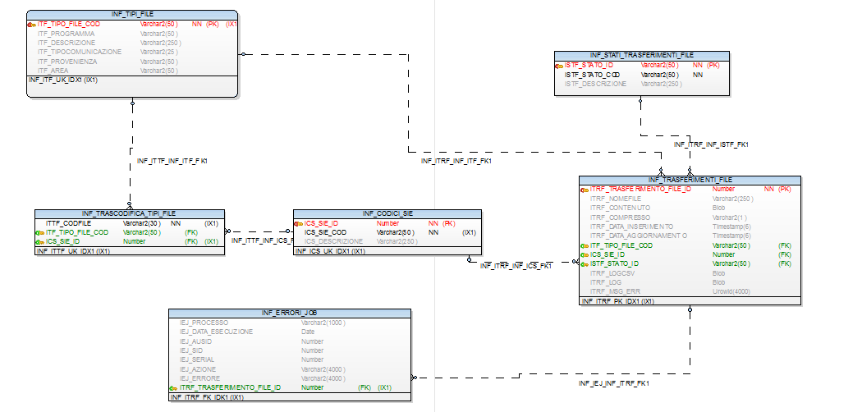

Di seguito il dettaglio delle tabelle create:

Entity 'MDM.INF_CODICI_SIE'
Caption | INF_CODICI_SIE

Primary Key 'INF_ICS_PK'
Attribute Name | type | Parent Entity
ICS_SIE_ID | PK | -----

Attributes
Key | Attribute Name | Domain | Data Type | N¹⁾ | U²⁾ | C³⁾ | D⁴⁾ | Comments
PK | ICS_SIE_ID |  | Number | YES | NO | NO | NO | identificativo univoco della tabella dei codici SIE
 | ICS_SIE_COD |  | Varchar2(50 ) | YES | NO | NO | NO | Chiave logica codice SIE
 | ICS_DESCRIZIONE |  | Varchar2(250 ) | NO | NO | NO | NO | Descrizione del codice SIE

Relationships
Relationship Name | Relationship Type | Parent Entity | Child Entity | Card.
INF_ITRF_INF_ICS_FK1 | Non-identifying | MDM.INF_CODICI_SIE | MDM.INF_TRASFERIMENTI_FILE | 1:N
INF_ITTF_INF_ICS_FK1 | Non-identifying | MDM.INF_CODICI_SIE | MDM.INF_TRASCODIFICA_TIPI_FILE | 1:N

Indexes
Index Name | Attributes | Unique
MDM.INF_ICS_UK_IDX1 | ICS_SIE_COD | NO

Comments
contiene i codici SIE (sistema informativo esterno) gestite dal modulo di trasporto

Entity 'MDM.INF_ERRORI_JOB'
Caption | INF_ERRORI_JOB

Attributes
Key | Attribute Name | Domain | Data Type | N¹⁾ | U²⁾ | C³⁾ | D⁴⁾ | Comments
 | IEJ_PROCESSO |  | Varchar2(1000 ) | NO | NO | NO | NO | Processo in cui è scattato l'errore
 | IEJ_DATA_ESECUZIONE |  | Date | NO | NO | NO | NO | Data fino ai secondi dell'esecuzione del job
 | IEJ_AUSID |  | Number | NO | NO | NO | NO | Ausid della sessione oracle
 | IEJ_SID |  | Number | NO | NO | NO | NO | SID della sessione oracle
 | IEJ_SERIAL |  | Number | NO | NO | NO | NO | Seriale della sessione oracle
 | IEJ_AZIONE |  | Varchar2(4000 ) | NO | NO | NO | NO | Indica l'azione andata in errore
 | IEJ_ERRORE |  | Varchar2(4000 ) | NO | NO | NO | NO | Errore scattato
FK | ITRF_TRASFERIMENTO_FILE_ID |  | Number | NO | NO | NO | NO

Relationships
Relationship Name | Relationship Type | Parent Entity | Child Entity | Card.
INF_IEJ_INF_ITRF_FK1 | Non-identifying | MDM.INF_TRASFERIMENTI_FILE | MDM.INF_ERRORI_JOB | 1:N

Indexes
Index Name | Attributes | Unique
MDM.INF_ITRF_FK_IDK1 | ITRF_TRASFERIMENTO_FILE_ID | NO

Comments
Tabella contenente gli errori del job del modulo di trasporti

Entity 'MDM.INF_STATI_TRASFERIMENTI_FILE'
Caption | INF_STATI_TRASFERIMENTI_FILE

Primary Key 'INF_ISTF_PK'
Attribute Name | type | Parent Entity
ISTF_STATO_ID | PK | -----

Attributes
Key | Attribute Name | Domain | Data Type | N¹⁾ | U²⁾ | C³⁾ | D⁴⁾ | Comments
PK | ISTF_STATO_ID |  | Varchar2(50 ) | YES | NO | NO | NO | identificativo univoco dello stato del file
 | ISTF_STATO_COD |  | Varchar2(50 ) | YES | NO | NO | NO | codice stato
 | ISTF_DESCRIZIONE |  | Varchar2(250 ) | NO | NO | NO | NO | Descrizione dello stato

Relationships
Relationship Name | Relationship Type | Parent Entity | Child Entity | Card.
INF_ITRF_INF_ISTF_FK1 | Non-identifying | MDM.INF_STATI_TRASFERIMENTI_FILE | MDM.INF_TRASFERIMENTI_FILE | 1:N

Comments
contiene gli stati di trasferimento file

Entity 'MDM.INF_TIPI_FILE'
Caption | TIPI FILE

Primary Key 'INF_ITF_PK'
Attribute Name | type | Parent Entity
ITF_TIPO_FILE_COD | PK | -----

Attributes
Key | Attribute Name | Domain | Data Type | N¹⁾ | U²⁾ | C³⁾ | D⁴⁾ | Comments
PK | ITF_TIPO_FILE_COD |  | Varchar2(50 ) | YES | NO | NO | NO | Codice tipo file
 | ITF_PROGRAMMA |  | Varchar2(50 ) | NO | NO | NO | NO | Nome del programma da lanciare
 | ITF_DESCRIZIONE |  | Varchar2(250 ) | NO | NO | NO | NO | Descrizione della tipologia file gestita ad esempio “Acquisizione Letture”
 | ITF_TIPOCOMUNICAZIONE |  | Varchar2(25 ) | NO | NO | NO | NO | Conterrà i valori  INPUT o OUTPUT a seconda che il file sia di input da SIE o di OUTPUT verso SIE
 | ITF_PROVENIENZA |  | Varchar2(50 ) | NO | NO | NO | NO | Indica la provenienza del sistema che potrà essere MDM se il file viene gestito dal modulo MDM oppure UTE se gestito da UTE (NET@DIS, NET@TEN, NET@H2O)
 | ITF_AREA |  | Varchar2(50 ) | NO | NO | NO | NO | MDM/LETTURE/GESTIONE PAGAMENTI

Relationships
Relationship Name | Relationship Type | Parent Entity | Child Entity | Card.
Relationship1 | Identifying | MDM.INF_TRASCODIFICA_TIPI_FILE | MDM.INF_TIPI_FILE | 1:N
INF_ITTF_INF_ITF_FK1 | Non-identifying | MDM.INF_TIPI_FILE | MDM.INF_TRASCODIFICA_TIPI_FILE | 1:N
INF_ITRF_INF_ITF_FK1 | Non-identifying | MDM.INF_TIPI_FILE | MDM.INF_TRASFERIMENTI_FILE | 1:N

Indexes
Index Name | Attributes | Unique
MDM.INF_ITF_UK_IDX1 | ITF_TIPO_FILE_COD | YES

Comments
Tabella contenente i tipi file

Entity 'MDM.INF_TRASCODIFICA_TIPI_FILE'
Caption | INF_TRASCODIFICA_TIPI_FILE

Attributes
Key | Attribute Name | Domain | Data Type | N¹⁾ | U²⁾ | C³⁾ | D⁴⁾ | Comments
 | ITTF_CODFILE |  | Varchar2(30 ) | YES | NO | NO | NO | Indica il codice con cui determinare il tipo file associato per un determinato SIE.  nel caso di file di INPUT contiene il codice del file estratto in base a determinate regole dal modulo trasporti (nome del file, cartelle, contenuto file).  nel caso di file di OUTPUT coniente il nome del programma chiamante.
FK | ITF_TIPO_FILE_COD |  | Varchar2(50 ) | NO | NO | NO | NO
FK | ICS_SIE_ID |  | Number | NO | NO | NO | NO

Relationships
Relationship Name | Relationship Type | Parent Entity | Child Entity | Card.
Relationship1 | Identifying | MDM.INF_TRASCODIFICA_TIPI_FILE | MDM.INF_TIPI_FILE | 1:N
INF_ITTF_INF_ITF_FK1 | Non-identifying | MDM.INF_TIPI_FILE | MDM.INF_TRASCODIFICA_TIPI_FILE | 1:N
INF_ITTF_INF_ICS_FK1 | Non-identifying | MDM.INF_CODICI_SIE | MDM.INF_TRASCODIFICA_TIPI_FILE | 1:N

Indexes
Index Name | Attributes | Unique
MDM.INF_ITTF_UK_IDX1 | ITTF_CODFILE, ICS_SIE_ID | YES

Comments
Tabella trascodifica tipi file a partire dal codice File e SIE

Entity 'MDM.INF_TRASFERIMENTI_FILE'
Caption | INF_TRASFERIMENTI_FILE

Primary Key 'INF_ITRF_PK'
Attribute Name | type | Parent Entity
ITRF_TRASFERIMENTO_FILE_ID | PK | -----

Attributes
Key | Attribute Name | Domain | Data Type | N¹⁾ | U²⁾ | C³⁾ | D⁴⁾ | Comments
PK | ITRF_TRASFERIMENTO_FILE_ID |  | Number | YES | NO | NO | NO | Identificativo univoco tabella di trasferimenti file
 | ITRF_NOMEFILE |  | Varchar2(250 ) | NO | NO | NO | NO | Nome file trasferito
 | ITRF_CONTENUTO |  | Blob | NO | NO | NO | NO | contenuto del fil
 | ITRF_COMPRESSO |  | Varchar2(1 ) | NO | NO | NO | NO | indica se il file caricato in tabella è compresso o meno. Valori possibili S/N
 | ITRF_DATA_INSERIMENTO |  | Timestamp(6) | NO | NO | NO | NO | data in cui viene inserito il record (sysdate)
 | ITRF_DATA_AGGIORNAMENTO |  | Timestamp(6) | NO | NO | NO | NO | E' la data di sistema al momento dell'aggiornamento del record (aggiornamento dello stato).
FK | ITF_TIPO_FILE_COD |  | Varchar2(50 ) | NO | NO | NO | NO
FK | ICS_SIE_ID |  | Number | NO | NO | NO | NO
FK | ISTF_STATO_ID |  | Varchar2(50 ) | NO | NO | NO | NO
 | ITRF_LOGCSV |  | Blob | NO | NO | NO | NO
 | ITRF_LOG |  | Blob | NO | NO | NO | NO | Contiene il file di LOG generato dall'elaborazione del file
 | ITRF_MSG_ERR |  | Urowid(4000) | NO | NO | NO | NO | Indica il messaggio di errore associato al passaggio di stato in ERRORE

Relationships
Relationship Name | Relationship Type | Parent Entity | Child Entity | Card.
INF_ITRF_INF_ISTF_FK1 | Non-identifying | MDM.INF_STATI_TRASFERIMENTI_FILE | MDM.INF_TRASFERIMENTI_FILE | 1:N
INF_ITRF_INF_ICS_FK1 | Non-identifying | MDM.INF_CODICI_SIE | MDM.INF_TRASFERIMENTI_FILE | 1:N
INF_ITRF_INF_ITF_FK1 | Non-identifying | MDM.INF_TIPI_FILE | MDM.INF_TRASFERIMENTI_FILE | 1:N
INF_IEJ_INF_ITRF_FK1 | Non-identifying | MDM.INF_TRASFERIMENTI_FILE | MDM.INF_ERRORI_JOB | 1:N

Indexes
Index Name | Attributes | Unique
MDM.INF_ITRF_PK_IDX1 |  | NO

Comments
Contiene tutti i file trasferiti dal modulo di trsporti sia in INPUT che in OUTPUT.

¹⁾Not Null
²⁾Unique
³⁾Check
⁴⁾Default

Package INF_GESTIONE_TRASF_FILE
Package contenenti i metodi utilizzati da “Vector” per trasferire i file da file system a DB e viceversa.

Nome Procedura/funzione | Descrizione
function Get_TipoFile(  pSIE_ID IN INF_CODICI_SIE.ICS_SIE_ID%type  ,pCodFile IN INF_TRASCODIFICA_TIPI_FILE.ITTF_CODFILE%Type  ,pMsgErr OUT varchar2  ) return INF_TRASCODIFICA_TIPI_FILE.ITF_TIPO_FILE_COD%Type ; | Funzione PUBBLICA.  Invocata dal “TrasferimentiFileInsertTrasp” per ricavare IL CODICE TIPO FILE  parametri INPUT:  →CodSie --> codice Sistema Informativo Esterno (ES. BEAM)  →CodFile --> codice del file ricavato dal modulo di trasporti  Parametri OUTPUT:  →IdTipoFile-->Identificativo Univoco del codice FILE  →MsgErr --> eventuale messaggio di errore  Estrae il valore presente nella tabella  INF_TRASCODIFICA_TIPI_FILE con “ICS_SIE_ID “ e “ITTF_CODFILE” passati in input.
procedure INF_TIPI_FILE_get(  pTIPO_FILE_COD IN INF_TIPI_FILE.ITF_TIPO_FILE_COD %type  ,pRecINF_TIPI_FILE OUT tyInf_tipi_file  ,pMsgErr OUT varchar2  ) ; | Procedura PUBBLICA.  Ritorna il record della tabella dei tipi file relativo al codice tipo file passato in input  parametri INPUT:  → pTIPO_FILE_COD --> codice Tipo File  Parametri OUTPUT:  → pRecINF_TIPI_FILE -->tyInf_tipi_file  →MsgErr --> eventuale messaggio di errore
procedure TrasferimentiFileInsertTrasp(  pSIE_Cod IN INF_CODICI_SIE.ICS_SIE_COD%type  ,pNomeFile IN INF_TRASFERIMENTI_FILE.ITRF_NOMEFILE%TYPE  ,pCodFile IN INF_TRASCODIFICA_TIPI_FILE.ITTF_CODFILE%Type  ,pContenuto IN INF_TRASFERIMENTI_FILE.ITRF_CONTENUTO%TYPE  ,pCompresso IN INF_TRASFERIMENTI_FILE.ITRF_COMPRESSO%TYPE  ,pEsito OUT VARCHAR2  ,pMsgErr OUT VARCHAR2  ) ; | Procedura PUBBLICA  Invocata dal modulo trasporti per inserire il contenuto del file di INPUT in DB  parametri INPUT:  →SIE_Cod --> codice Sistema Informativo Esterno (ES. BEAM)  →NomeFile --> Nome del file estratto dalla cartella INPUT  → CodFile --> codice del file ricavato dal modulo di trasporti(con regole di naming)  → Contenuto --> contenuto del file (BLOB)  →Compresso --> indica se il file passato è compresso o meno (valori possibili S/N)  parametri OUTPUT:  →Esito -->OK/KO  →MsgErr --> messaggio di errore
procedure TrasferimentiFileGetOut(  pSIE_Cod IN INF_CODICI_SIE.ICS_SIE_COD%type  ,pRefCursorElencoFile OUT REF_CURSOR  ,pEsito OUT VARCHAR2  ,pMsgErr OUT VARCHAR2  ); | Procedura PUBBLICA  Invocata dal modulo trasporti per estrarre i file da trasferire nella cartella di OUTPUT  parametri INPUT:  →CodSie --> codice Sistema Informativo Esterno (ES. BEAM)  Parametri OUTPUT:  →REFCURSOR contenente collezione di record con  →NomeFile --> Nome del file estratto dalla cartella INPUT  →Contenuto --> contenuto del file  →Compresso--> indica se il file passato è compresso o meno (valori possibili S/N)  →Esito -->OK/KO  →MsgErr -->messaggio di errore
procedure TrasferimentiFileOutUpdStato(  pTRASFERIMENTO_FILE_ID  IN INF_TRASFERIMENTI_FILE.ITRF_TRASFERIMENTO_FILE_ID%TYPE  ,pEsito IN varchar2  ,pMsgLog IN varchar2  ,pMsgErr OUT varchar2); | Procedura PUBBLICA  Invocata dal modulo di Trasporti per aggiornare lo stato della tabella di trasferimento file dopo aver spostato i file nella cartella di OUTPUT  parametri INPUT:  →pTRASFERIMENTO_FILE_ID:Identifcativo univoco della tabella INF_TRASFERIMENTI_FILE  →pEsito-->OK se lo spostamento è avvenuto senza errori/ KO in caso di errori  →pMsgLog -->Se Esito = KO contiene la descrizione dell'errore  Parametri OUTPUT:  →MsgErr -->messaggio di errore
procedure TrasferimentiFileInsert_DB(  pSIE_ID IN INF_CODICI_SIE.ICS_SIE_ID%type  ,pTipoFile IN INF_TIPI_FILE.ITF_TIPO_FILE_COD%type  ,pNomeFile IN INF_TRASFERIMENTI_FILE.ITRF_NOMEFILE%TYPE  ,pContenuto IN INF_TRASFERIMENTI_FILE.ITRF_CONTENUTO%TYPE  ,pCompresso IN INF_TRASFERIMENTI_FILE.ITRF_COMPRESSO%TYPE  ,pEsito OUT VARCHAR2  ,pMsgErr OUT VARCHAR2  ) ; | Procedura Pubblica  invocata daI SISTEMI interni che utilizzano il modulo trasporti ad esempio MDM/Net@DIS/TEN/H2O  per inserire il file da trasferire nella cartella di OUTPUT nella tabella di trasferimento file  parametri INPUT:  →SIE_ID --> identificativo univoco del Sistema Informativo Esterno  →TipoFile --> Tipo File  →NomeFile --> Nome del file da inserire nella cartella OUTPUT  →Contenuto --> contenuto del file  →Compresso --> indica se il file passato è compresso o meno (valori possibili S/N)  parametri OUTPUT:  →Esito -->OK/KO  →MsgErr --> messaggio di errore
procedure INF_TRASFERIMENTI_FILE_get ( pTRASFERIMENTO_FILE_ID IN INF_TRASFERIMENTI_FILE.ITRF_TRASFERIMENTO_FILE_ID%type  ,pRecInf_Trasferimenti_File OUT tyInf_Trasferimenti_File  ,pMsgErr OUT varchar2  ); | Procedura PUBBLICA  procedura che restituisce il record di tabella di trasferimento file
PROCEDURE INF_TRASFERIMENTI_FILE_UPDATE(pTRASFERIMENTO_FILE_ID IN inf_trasferimenti_file.itrf_trasferimento_file_id%TYPE  ,pFileLog IN BLOB  ,pFileCsv IN BLOB  ,pMsgErr IN VARCHAR2  ,pStato IN inf_trasferimenti_file.ISTF_STATO_ID%type  ) | Procedura PUBBLICA  Procedura di aggiornamento della tabella inf_trasferimenti_file  Vengono aggiornati i seguenti campi:  →itrf_log  →itrf_logcsv  →itrf_msg_err  →ISTF_STATO_ID  Rispettivamente con i valori passati in input.  Invocata dalle procedure di ACQUISIZIONE file.
procedure Job_main_gestione_file; | Procedura PUBBLICA  Contiene il job che elabora i file inseriti nella tabella INF_TRASFERIMENTI_FILE dal modulo VECTOR e per ciascun file lancia il programma corrispondente.  Il programma da lanciare è quello presente nella tabella INF_TIPI_FILE.  Si accede alla tabella dei tipi file con la PK ITF_TIPO_FILE_COD presente nella tabella INF_TRASFERIMENTI_FILE.
procedure Job_main_delete_file; | Procedura PUBBLICA

BackEnd
Lo strato di BackEnd è costituito dai seguenti sette moduli legati tra loro come indicato nella figura 1:

Librerie | Dipendenze
Librerie | Dirette | Transitive
Eng.Vector.IoC | - | -
Eng.Vector.Domain | - | -
Eng.Vector.Globalization | Eng.Vector.Domain | -
Eng.Vector.Exception | Eng.Vector.Globalization | Eng.Vector.Domain
Eng.Vector.Data | Eng.Vector.Exception | Eng.Vector.Domain
Eng.Vector.Util | Eng.Vector.Data,  Eng.Vector.IoC | Eng.Vector.Domain,  Eng.Vector.Exception
Eng.Vector.Engine | Eng.Vector.Util | Eng.Vector.Domain,  Eng.Vector.Exception,  Eng.Vector.Data

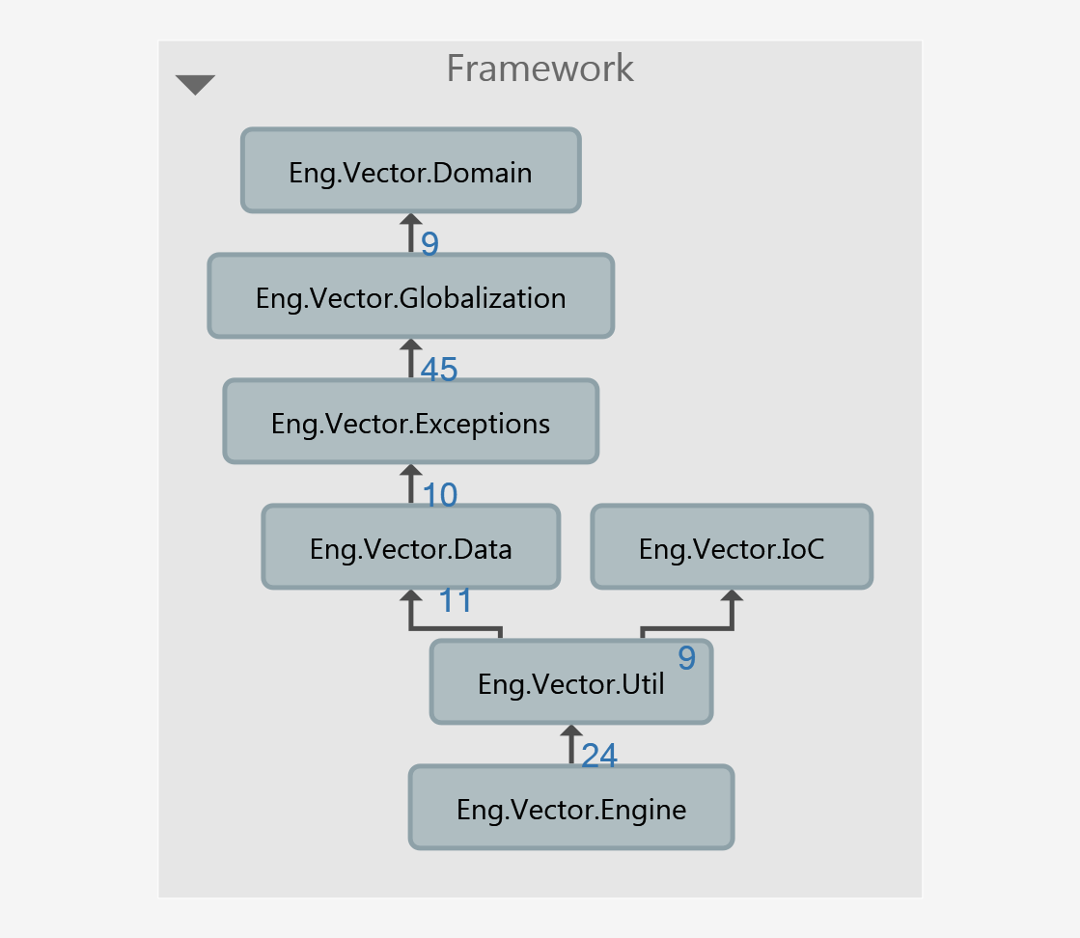
Fig. 1 – BackEnd dependency diagram

Eng.Vector.IoC
Modulo di Inversion of Control (IoC), espone una classe wrapper che astrae alcune primitive di DI della libreria Microsoft.Practices.Unity.

Container

Consente la risoluzione delle istanze, più relative dipendenze, delle astrazioni (interfacce) definite nel namespace Eng.Vector.Domain.Abstractions tra cui validatori e analizzatori.

Eng.Vector.Domain
Dominio applicativo di progetto, definisce interfacce comuni e di accesso ai dati più il modello del dominio applicativo.

Abstractions

Spazio dei nomi in cui sono definite le interfacce comuni.

IAggregateContext

Determina un contesto di aggregazione definendo un unico metodo di Reset.

IRunnableTransferInput

Definisce i metodi con cui eseguire i trasferimenti di input:
- RunAsync: trasferimento massivo dei files in modalità asincrona;
- Run`1: trasferimento massivo dei file in modalità sincrona;
- Run`2: trasferimenti di un singolo file in modalità sincrona.

IRunnableTransferOutput

Definisce i metodi con cui eseguire i trasferimenti di output:
- Run`1: trasferimento massivo dei files;
- Run`2: trasferimento di un singolo file.

IRulesParsing

Definisce il contratto a cui gli analizzatori di regole devono sottoscriversi implementando:
- ExtractRule: estrae una regola dal nome di un file tra quelle elencate nella proprietà CandidateRules;
- CandidateRules: restituisce e imposta la lista di regole da estrarre dal nome di un file.

IValidation

Definisce il contratto a cui i validatori devono sottoscriversi implementando:
- Validate: esegue la validazione di un file;
- ValidatorName: contiene il nome del validatore.

Model

Il modello del dominio applicativo (Domain Model) condiviso, di integrazione e dei trasferimenti.

Integration

Modellazione del dominio applicativo di integrazione (Fig. 2) dichiarativamente rappresentato nel file di configurazione EisConfig.xml:
- Eis: rappresentazione a oggetti della configurazione di un Sistema di integrazione esterno;
- TransferInput: rappresentazione a oggetti della configurazione di un trasferimento di input;
- TransferOutput: rappresentazione a oggetti della configurazione di un trasfermento di output;
- TransferDirectoryInfo: rappresentazione a oggetti della configurazione delle cartelle di primo livello (root), dump e black list;
- TransferFileInfo: rappresentazione a oggetti della configurazione di un file;
- EisConfig: collezione di oggetti di tipo Eis, rappresenta la configurazione di tutti i Sistemi di integrazione esterni.

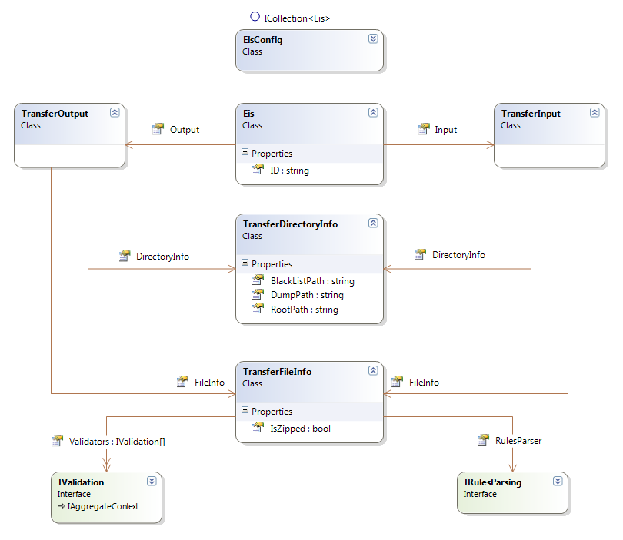
Fig. 2 – Dominio applicativo di Integrazione

Transfer

Modellazione del dominio applicativo dei trasferimenti di input e di output:
- TransferInputMessage
- TransferMessageFile
- TransferMessageOutcome
- TransferOutputMessage

Shared

Modellazione del dominio applicativo condiviso:
- ConfigurationScope
- DirectoryHierarchicalScope
- ElaborationKey
- FileSystemLevel
- IAggregateRoot
- TransferDirection
- TransferMode
- TransferFilePath
- TransferID
- TransferOutputResultCollection

Extensions

- DomainExtensions: Classe di estensione di dominio.

Repositories

Interfacce di accesso ai dati:
- IReadOnlyRepository
- IRepository
- ITransferInputRepository
- ITransferOutputRepository

Eng.Vector.Globalization
Libreria di globalizzazione, fornisce l’etichettatura in lingua alla libreria Eng.Vector.Exceptions e ai clients Eng.Vector.Service e Eng.Vector.Win.UI .

L’etichettatura è garantita dai due repository:
- lang.cfg: vd. § 6.1.5.4
- DefaultLang.resx: file delle risorse in lingua italiana utilizzata in caso di mancata parametrizzazione o assenza del file lang.cfg

Eng.Vector.Exception
Libreria delle eccezioni usata dai moduli:
- Eng.Vector.Data
- Eng.Vector.Engine
- Eng.Vector.Util

ConfigurationFileNotFoundException

Sollevata nel caso in cui manchino i file di configurazione applicativi Vector.exe.config e VectorGUI.exe.config o quello di integrazione EisConfig.xml.

ConfigurationNotFoundException

Sollevata nel caso in cui manchino sezioni di configurazione all’interno dei file di configurazione applicativi Vector.exe.config e VectorGUI.exe.config.

DBProcessingFailedException

Sollevata nel caso in cui si verifichino errori durante il processo di persistenza nella base dati.

EisConfigurationParsingFailedException

Sollevata durante il parsing del file di configurazione dei Sistemi di integrazione esterni (EisConfig.xml) nel caso in cui manchi una sezione obbligatoria di parametrizzazione.

FileFormatValidationFailedException

Sollevata in caso di fallimento della validazione sul formato del file (validatore: FileFormatValidator).

NotRecognizedRulesException

Sollevata in caso di mancato reperimento delle regole sui file, è adottata dai parser:
- ContainsRulesParser
- PlaceholderRulesParser
- PositionalRulesParser

TextualValidationFailedException

Sollevata nel caso in cui il file non abbia contenuto di tipo testuale (validatore: TextualValidator).

Eng.Vector.Data
Modulo di persistenza dati implementato secondo il design pattern Repository.
Contiene l’implementazione delle interfacce definite nel namespace Eng.Vector.Domain.Repositories.

TransferInputRepository

Repository di persistenza dati per i trasferimenti di input.

TransferOutputRepository

Repository di persistenza dati per i trasferimenti di output.

Eng.Vector.Util
Libreria di utilità, espone un set di Helpers, opportunamente contestualizzati, con lo scopo di centralizzare operazioni trasversali ai diversi strati applicativi.

ConfigurationHelper

Classe di utilità relativa alla configurazione applicativa (files di configurazione app.config).
Espone un set di metodi e proprietà tra cui:
- InputPollingInterval: recupera l’intervallo in millisecondi con cui eseguire polling
di input
- OutputPollingInterval: recupera l’intervallo in millisecondi con cui eseguire polling
di output
- SetAppLang: imposta la lingua applicativa
- SetTraceLevel: imposta il livello con cui eseguire il tracing
- MergeConfigs: esegue la sincronizzazione dei file di configurazione a partire da quello del Windows Service (Vector.exe.config)

ConnectionHelper

Classe di utilità relativa alla connettività.
Contiene il metodo GetDbConnectionParameters che, ricevuto in input l’ID del Sistema di integrazione esterno, ritorna l’istanza di una classe che implementi l’interfaccia IDbConnectionParameters consentendo di dirottare l’accesso alla base dati con una stringa di connessione personalizzata.

EisConfigurationHelper

Classe di utilità relativa alla configurazione dei Sistemi di Integrazione Esterni.
Espone un set di metodi e proprietà tra cui:
- GetEisConfig: rappresentazione a oggetti del file EisConfig.xml, restituisce un istanza di tipo EisConfig contenente una collezione di oggetti di tipo Eis.

FileMovingHelper

Classe di utilità deputata alla movimentazione dei file oggetto di trasporto.
In particolare contiene i metodi:
- Dump: sposta i files correttamente trasferiti dal SIE al modulo di ricezione nella cartella di Dump
- Reject: sposta i files per i quali non è andato a buon fine il trasferimento dal SIE al modulo di ricezione nella cartella di black list.

RepositoryHelper

Classe di utilità a corredo dello strato di persistenza dati.
Espone i metodi:
- CanConnect: esegue un test di connessione alla base dati mediante la stringa di connessione di default parametrizzata nel app.config del servizio (Vector.exe.config)
- IsHealthy: esegue il test della “salute”; tramite interrogazione della collezione dati di Oracle, verifica se è presente la procedura TRASFERIMENTIFILEINSERTTRASP del package INF_GESTIONE_TRASF_FILE

TransferHelper

Classe deputata a fornire la configurazione dei SIE ai diversi strati applicativi.

Espone la proprietà EisConfig che, tramite algoritmo di caching (fig. 3), restituisce l’omonimo tipo.
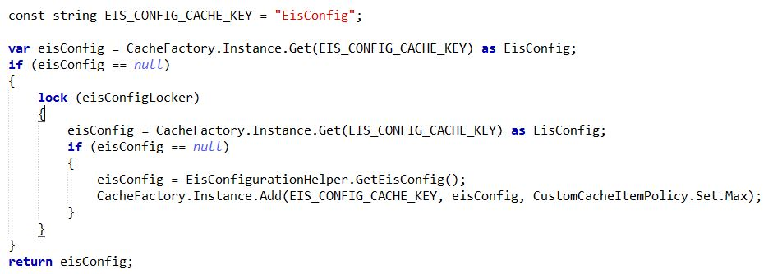
Fig. 3 – EisConfig caching algorithm

Eng.Vector.Engine
Libreria “operativa” dell’intero modulo di trasporto, implementa: analizzatori, trasportatori e validatori.

Parsing

Spazio dei nomi in cui sono implementati gli analizzatori di testo che verificano se all’interno di una stringa sia presente una delle occorrenze contenute in una lista di regole.

ContainsRulesParser

Parser di testo che verifica se una data occorrenza sia semplicemente contenuta in una stringa (fig. 4).
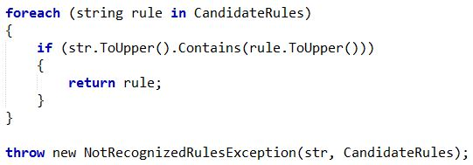
Fig. 4 – ContainsRulesParser algorithm

PlaceholderRulesParser

Parser di testo che verifica se una data occorrenza sia contenuta in una stringa secondo l’algoritmo di “suddivisione” in base a segnaposto e posizione parametricamente definiti (fig. 5).
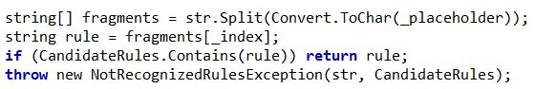
Fig. 5 – PlaceholderRulesParser algorithm

PositionalRulesParser

Parser di testo che verifica se una data occorrenza sia contenuta in una stringa secondo l’algoritmo di “sotto-stringa” in base a posizione di inizio e lunghezza parametricamente definiti (fig. 6).
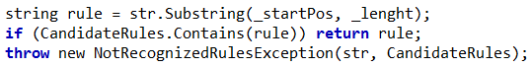
Fig. 6 – PositionalRulesParser algorithm

Transfer

Spazio dei nomi in cui è implementata la logica di trasferimento.

TransferInputManager

Gestisce la logica dei trasferimenti dei files messi a disposizione dai SIE verso i relativi MAEF tramite implementazione dell’interfaccia IRunnableTranferInput dichiarata nello spazio dei nomi Eng.Vector.Domain.Abstractions.

TransferOutputManager

Gestisce la logica dei trasferimenti dei files elaborati dai MAEF verso i relativi SIE tramite implementazione dell’interfaccia IRunnableTransferOutput dichiarata nello spazio dei nomi Eng.Vector.Domain.Abstractions.

TransferConcurrentDispatcher

Classe deputata alla gestione dei trasferimenti “concorrenti”, è adottata, in particolare, dal metodo RunAsync della classe TransferInputManager.
L’algoritmo gestisce le due strutture dati:

- ConcurrentDictionary<ElaborationKey, ConcurrentQueue<TransferFilePath>>
Dizionario “concorrente” delle elaborazioni che gestisce univocamente, tramite una chiave di tipo ElaborationKey, code, anch’esse di tipo “concorrente”, di tipo FIFO.

- TreatedConcurrentQueue<TransferFilePath>
Lista “concorrente” di tipo FIFO deputata alla gestione dei files trattati.

Validation

Spazio dei nomi in cui sono implementati i validatori di files.

FileFormatValidator

Verifica che il nome di un file abbia una determinata estensione.

TextualValidator

Verifica che il contenuto di un file sia di tipo testuale.

Service
Windows Service dei trasferimenti.

Vector
E’ il target di progetto, trattasi di un Windows Service che a intervalli regolari esegue i trasferimenti di input e output dei files dai SIE ai MAEF e vice versa.

Trasferimenti

SIE -> MAEF

Tramite invocazione del metodo RunAsync della classe TransferInputManager contenuta nella libreria Eng.Vector.Engine esegue i trasferimenti di input dai SIE ai relativi MAEF.

MAEF -> SIE

Tramite invocazione del metodo Run della classe TransferOutputManager contenuta nella libreria Eng.Vector.Engine esegue i trasferimenti di output dai MAEF ai relativi SIE.

Configurazione

Gli intervalli, espressi in millisecondi, con cui vengono innescati i timer di esecuzione dei trasferimenti di input e output sono configurabili rispettivamente tramite le chiavi inputPollingInterval e outputPollingInterval presenti nel file Vector.exe.config (§ 6.1.5.2).

FrontEnd
GUI di integrazione al modulo di trasporto.

VectorGUI
Trattasi di una Windows Forms che sovraintende alcune tra le principali funzionalità/configurazioni dell’intero modulo di trasporto. In particolare gestisce le configurazioni di:

Sistemi di integrazione esterni

Visualizza la parametrizzazione dei percorsi delle cartelle di input e output per tutti i SIE configurati.
Consente, altresì, di eseguire tutte le modalità di trasferimento file per-SIE:
- File
- Directory
- Async

Sistema

Consente di modificare la configurazione di:
- Intervalli di polling
- Accesso al DB
- Lingua applicativa
- Livello di trace

Servizio

Consente di gestire lo stato e la modalità di avvio del servizio.

Configurazione

EisConfig.xml
File delle configurazioni dei SIE.

App.configs
File di configurazione applicativi.

Vector.exe.config

File di configurazione del Windows Service Vector.

VectorGUI.exe.config

File di configurazione della GUI VectorGUI.

Sincronizzazione

Il contenuto del file VectorGUI.exe.config è garantito essere speculare al file di configurazione del Windows Service grazie a un meccanismo di sincronizzazione (metodo MergeConfigs contenuto nella classe ConfigurationHelper del namespace Eng.Vector.Util) richiamato ad ogni avvio della GUI o di ogni salvataggio di configurazione eseguito.

lang.cfg
File di globalizzazione in formato INI suddiviso nelle sezioni [ita] e [eng] e costituito da coppie chiave valore (vd. es. Fig. 7), fornisce l’etichettatura al Modulo di trasporto.

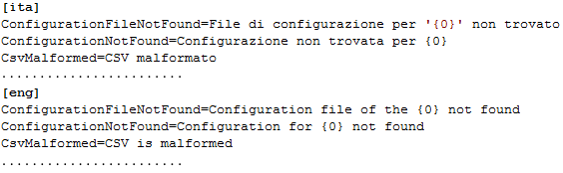
Fig. 7 – Stralcio file lang.cfg

<JOB_ELA_FILE> - JOB elaborazione file

Job_main_gestione_file
Il job deve poter elaborare le seguenti tipologie di file:
- Caricamento anagrafica Pdr
- Caricamento letture
- Stato di comunicazione
- Richieste letture

Job_main_delete_file

<MCRUFI> - Cruscotto Consultazione File elaborati dal Modulo trasporto file

DB
Il DB è presente nel paragrafo 6.1.1.

BackEnd
Tutte le procedure di elaborazione, invocabili dai bottoni, oppure le get di codici/identificativi vanno inseriti nel pkg INF_GESTIONE_TRASF_FILE.

FE
Tale cruscotto deve permettere di
- Ricercare per:
  - Tipologia file → LOV su tabella INF_TIPI_FILE con gestione del campo provenienza come eseguito nel TASK monitor.
  - SIE → lov su tabella INF_CODICE_SIE
  - Intervallo di date Da – a (campo ITRF_DATA_INSERIMENTO)
  - Stato → lov su tabella INF_STATI_TRASFERIMENTI_FILE in cui mostrare COD e descrizione.
  - File di Input/Output → radio group con i tre bottoni:
    - Solo file di INPUT
    - Solo File di OUTPUT
    - Tutti (default)

- Visualizzare i file trasferiti dal modulo TransFileModule con relativo stato

STATI file INPUT | Descrizione
ACQUISITO | File trattato dal modulo trasporti ma ancora da elaborare
PROVA | Elaborato in Prova ove prevista
ANNULLATO | Annullato manualmente con apposito bottone
ELABORATO | Elaborato in Effettivo, direttamente o da apposito bottone
ERRORE_IN | Elaborato in Errore
STATI file OUTPUT | Descrizione
GENERATO | File creato da MdM ma non ancora trattato dal modulo trasporti
INVIATO | Trasferito con successo nella cartella di OUTPUT
ERRORE_OUT | Se si è verificato un errore in fase di trasferimento File

Di seguito il WKF degli stati previsti per la tabella di trasferimenti file (INF_TRASFERIMENTI_FILE) da file system a DB.

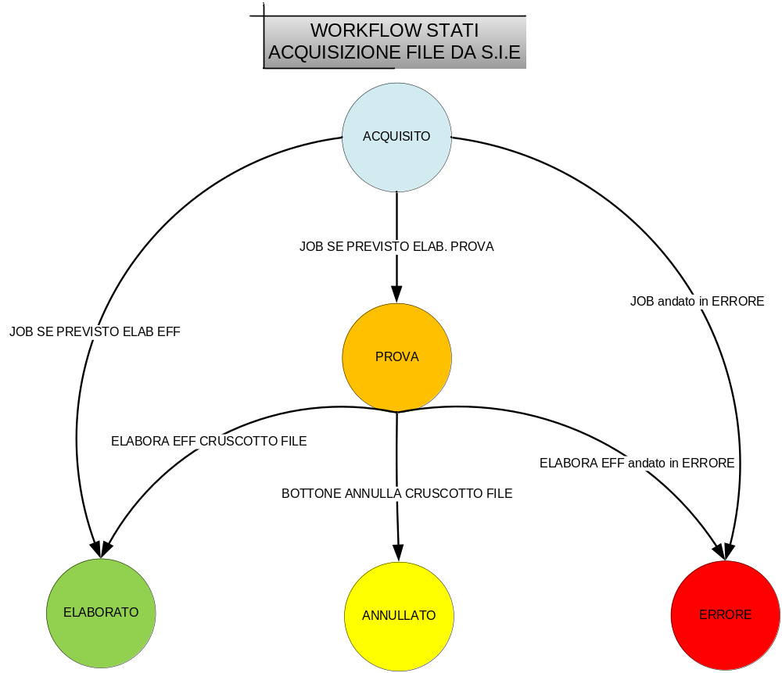
Fig. 8 – WKF – stati trasferimenti file da file system a DB

Di seguito il WKF degli stati previsti per la tabella di trasferimenti file (INF_TRASFERIMENTI_FILE) da DB a file system.
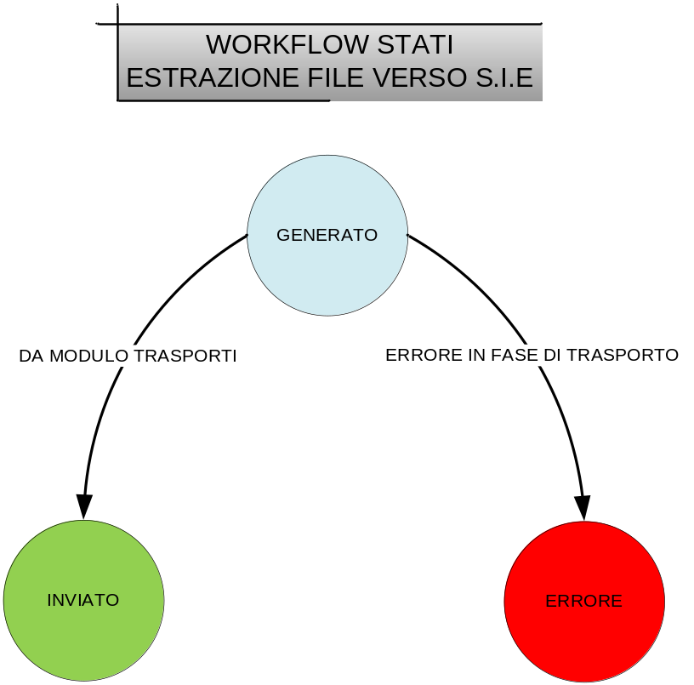
Fig. 9 – WKF – stati trasferimenti file da DB a file system

Su ciascuna riga visualizzata dovranno essere presenti i seguenti bottoni
- Bottone per caricare (download) il file trasferito dal modulo TransFileModule (ITRF_CONTENUTO BLOB)
- Bottone per scaricare (download) il file di log generato dall’elaborazione (ITRF_LOG)
- Bottone per scaricare (download) il file di log di elaborazione generato dall’elaborazione (ITRF_LOGCSV)
- Bottone per ANNULLARE il file (solo nei CASI PREVISTI, vedi WKF sopra riportato. Ricavare lo stato “PROVA” utilizzando INF_GESTIONE_TRASF_FILE .getSTATO_TRASF_FILE_INPUT_PRO).
La riga selezionata andrà annullata aggiornando il campo “INF_TRASFERIMENTI_FILE.ISTF_STATO_ID” con lo stato ricavato da “INF_GESTIONE_TRASF_FILE .getSTATO_TRASF_FILE_INPUT_ANN”. Creare la procedura di aggiornamento record.
- Per Elaborare in effettivo il file (solo nei CASI PREVISTI).
- Bottone per visualizzazione record della tabella INF_ERRORI_JOB ordinati per “IEJ_DATA_ESECUZIONE” decrescente.
- Bottone per ripristinare lo stato da ERRORE (getSTATO_TRASF_FILE_INPUT_ERR) a “INSERITO_DA_MODULO_TRASPORTI” (previsto solo per i file di INPUT). Per estrarre lo stato utilizzare la procedura INF_GESTIONE_TRASF_FILE.getSTATO_TRASF_FILE_INPUT_INI.

Partire dalla form SCDTM.FMB che contiene la gestione dei file blob ed ha un layout strutturato con in testa i filtri , una tabella multi record con i dati e un bottone che apre la finestra che mostra le varie funzioni (bottoni) disponibili per effettuare le operazioni richieste.
La gestione dei CLOB può essere presa dalla form FMSG.FMB

GESTIONE RILASCI
Lo sviluppo verrà rilasciato con le CR indicate:
- MDM:
  - SIUWEB_CR_6261.

IMPATTI DI MIGRAZIONE
N.A.

